

图片有border



文本需要单行超出隐藏掉

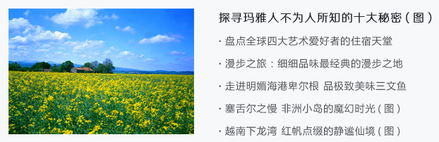

图片固定宽高，文本单行超出隐藏掉

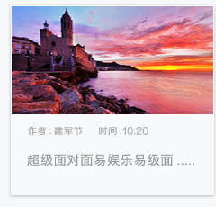

图片固定宽高，内容文本单行超出隐藏掉